Specifikace: plastové dveře i okna,dvojsklo, barva hnědá (odstín dle nabídky výrobce),
Požadované práce: přesné zaměření, výroba, montáž – osazení bez zapravení a zednických prací ( bude zhotoveno po osazení v celém průčelí)
Místo zhotovení: obec Věž u Havl. |Brodu, místní část Skála, evidenční číslo 108 u silnice Humpolec (6 km)– Havlíčkův Brod (13km)

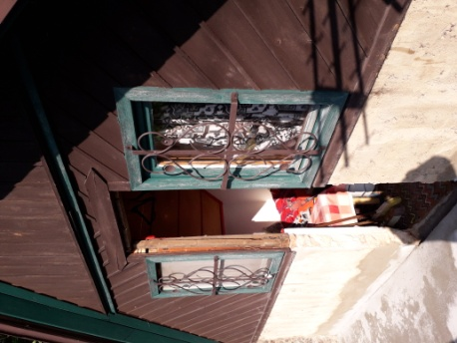

Okno: balk. dveře. Okno:
600x900 mm 700x2000 mm 600x900 mm
Pravé

levé

